2015年枣庄市初中学业考试生物试题及答案
第I卷
选择题：每小题1分，共18分。
19.有些中学生沉迷于网络，不但影响学业，而且更易患上近视。要了解枣庄市中学生的近视情况，我们应选用
A.观察法 B.测量法 C.实验法 D.调查法
20.人体皮肤生发层细胞可分裂产生新细胞，新细胞中染色体的数目为
A.23条 B.46条 C.69条 D.92条
21.“关爱生命，健康生活”，下列不关叙述错误的是
A.保持心血管健康的四大基石是：合理膳食，适量运动，戒烟限酒，心理平衡
B.选择包装食品时要注意识别食品的生产日期、保质期和生产厂家等信息
C.处方药和非处方药都必须在医生的指导下购买和使用
D.吸烟会损害神经系统，使人记忆力衰退，过早衰老
22.小球藻、噬菌体和酵母菌都具有的物质或结构是
A.细胞膜 B.细胞质 C.细胞核 D.遗传物质
23.俗话说“千里之堤溃于蚁穴”，这种现象说明
A.环境能影响生物 B.生物能影响环境
C.环境能适应生物 D.生物能适应环境
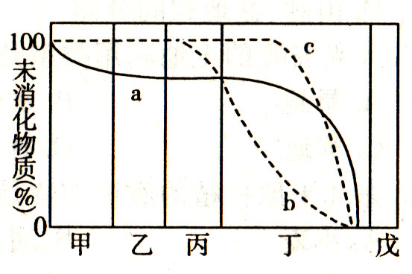
24.右图表示淀粉、蛋白质和脂肪在消化道中各部位（依次用甲、乙、丙、丁、戊表示）被消化的程度。图中表示脂肪消化过程的曲线是
A.a B.b
C.c D.a、c都是
25.深吸气后，用手按在胸部两侧深呼气，你会感觉到
A.肋骨上升，胸廓缩小 B.肋骨下降，胸廓缩小
C.肋骨上升，胸廓扩大 D.肋骨下降，胸廓扩大
26.无偿献血时，护士首先要用橡皮管进行捆扎，护士捆扎的部位及针刺的血管分别是
A.针刺部位的远心端 静脉 B.针刺部位的近心端 静脉
C.针刺部位的远心端 动脉 D.针刺部位的近心端 动脉
27.下列有关显微镜使用的叙述，错误的是A.B.C.D.
A.对光时，转动转换器使高倍物镜对准通光孔，并选用较大光圈
B.放装片时，将字符装片用压片夹压住，字符正对通光孔中心
C.用低倍镜观察时，先调节粗准焦螺旋，再调节细准焦螺旋
D.用高倍镜观察时，先在低倍镜下找到目标，再转至高倍镜
28.“满筐圆实骊珠滑，入口甘香冰玉寒”，葡萄中含有的丰富营养物质贮存在果实的
A.果皮 B.种皮 C.种子 D.胚
29.用豌豆做遗传学实验时，豌豆花未开放前即进行套袋处理，依然可以结出豌豆，说明豌豆花的类型和传粉方式分别为
A.单性花 自花传粉 B.单性花 异花传粉
C.两性花 自花传粉 D.两性花 异花传粉
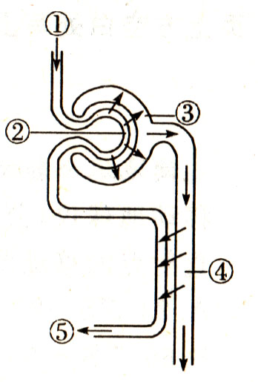
30.传统中医认为，肾为先天之本。肾形成尿液的过程如图所示，以下说法正确的是
A.肾小体由③和④组成
B.血液经过②和肾小囊内壁的滤过作用形成尿液
C.③内的液体与①内的液体相比，③内含有大个子蛋白质
D.⑤内的液体与①内的液体相比，⑤内尿素的含量明显减少
31.牛肉炖土豆是营养丰富的美味。把出芽的一小块土豆植入土中即可长成新马铃薯植株。以下植物的繁殖方式与马铃薯不同的是
A.葡萄用扦插的方法繁殖 B.桂花用压条的方法繁殖
C.苹果用嫁接的方法繁殖 D.花生用种子繁殖
32.下列有关人类生殖和发育的叙述，错误的是
A.睾丸和卵巢是产生生殖细胞的器官 B.受精卵形成的场所是输卵管
C.着床是指受精卵植入子宫内膜的过程 D.胎儿发育的场所是子宫
33.对“蜘蛛结网”这种动物行为的解释，正确的是
①先天性行为 ②学习行为 ③是由遗传物质决定的 ④是由环境因素决定的
A.①③ B.②④ C.①④ D.②③
34.下列观点符合自然选择学说的是
A.枯叶蝶的体色和体形酷似枯叶是发生有利变异的结果
B.同种灭蚊药灭蚊效果越来越差是灭蚊药质量下降的结果
C.长颈鹿“长颈”的形成是其长期努力吃高处树叶的结果
D.虫媒花与某些传粉昆虫表现出惊人的相互适应是长期相互选择的结果
35.下列不属于现代生物技术的是
A.利用酵母菌酿制葡萄酒 B.利用组织培养技术培育脱毒苗
C.利用克隆技术培育多莉羊 D.将人生长激素基因转移到大肠杆菌细胞内
36.5月22日是“国际生物多样性日”，联合国将2015年的主题确定为“生物多样性促进可持续发展”。下列关于生物多样性及其保护的说法，正确的是
A.生物多样性就是指生物种类的多样性
B.就地保护是保护生物多样性的根本途径
C.生物多样性面临威胁的主要原因是滥采乱伐
D.保护生物多样性就是要全面禁止开发和利用
第Ⅱ卷（共32分）
40.（8分）小亮同学在做“观察叶片的结构”实验时，看到的菠菜叶片橫切面如图甲所示：图乙表示菠菜叶肉细胞中的某些生理过程；图丙为菠菜叶肉细胞结构示意图。请据图分析作答：（“〔 〕”内填标号，“——”上填名称）
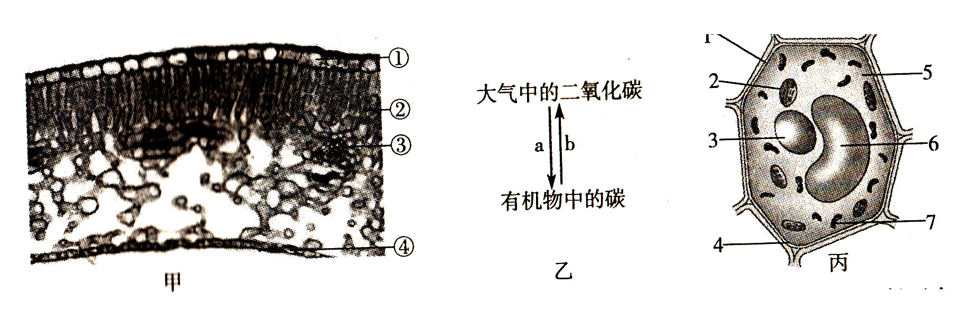
（1）小亮在制作菠菜叶片的临时切片时，一是把叶片平展在载玻片上，二是用手捏紧两个
的双面刀片，迅速切割载玻片上的叶片，三是将切下的薄片放入盛有清水的培养皿中，四是用毛笔蘸取最 的一片，展放在滴有清水的载玻片上，盖上盖玻片后吸去多余的水分。
（2）在低倍镜下观察到的叶片结构如图甲所示，图中属于保护组织的是 （填标号）。
（3）图乙中a过程表示 作用，其进行的场所是图丙中的〔 〕 ，在图甲中，该结构主要分布在〔 〕 细胞中。
（4）图乙中b过程进行的场所是图丙中的〔 〕 ，b过程在将有机物中的碳转化成二氧化碳的同时，还要 ，为植物体的各项生命活动提供动力。
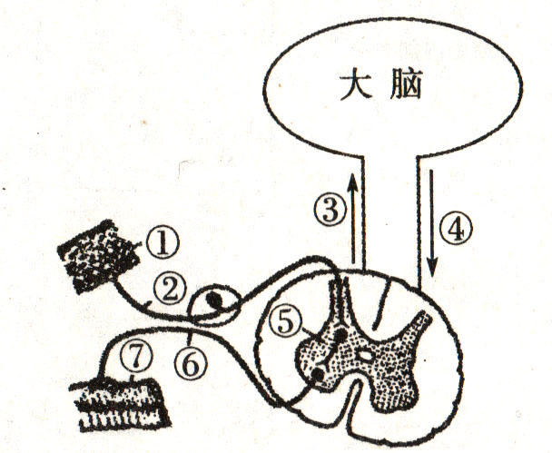
41.（8分）小明放学回家，路过某居民小院时不慎被一只突然窜出的猫抓伤了手。请结合下列图示及所学知识回答问题：
（1）小明被猫抓时，手立即缩回，此反射活动完成的途径是 （用图中的序号和箭头表示）。
（2）小明在完成缩手反射的同时，神经冲动还沿着图中 （填序号）传达到
产生痛觉。
（3）在以后的几天里，每当经过这家小院，小明的心跳和呼吸都会不由自主的加快，这属于 反射；听到有人说到“猫”也会紧张，这是由于人类特有的 中枢参与的结果。
（4）小明被抓伤后，家人立即将其带到医院注射了狂犬疫苗，这种预防传染病的措施属于
，注射的疫苗属于 ，产生的免疫类型属于 。
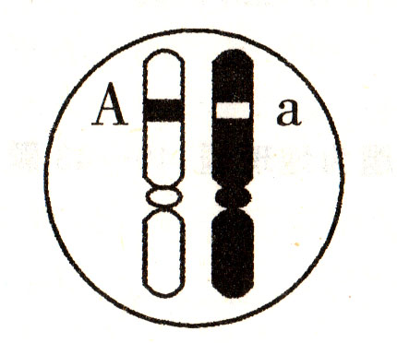
42.（8分）下图为小美同学体细胞中，控制眼睑性状的一对基因Aa位于一对染色体上的示意图。请分析作答：
（1）图中染色体的成分主要是蛋白质和 。
（2）小美体细胞中的这一对染色体，若含有A基因的染色体来自母方，那么含有a基因的染色体则来自 。小美是个女生，她体细胞中的性染色体组成是 。
（3）人类的单眼皮和双眼皮是一对 ，而小美的眼睑表现为双眼皮，据此可断定单眼皮为 （填“显性”或“隐性”）性状。
（4）已知小美的父亲为单眼皮，那么小美母亲体内控制眼睑性状的基因组成是 ，小美和父亲在眼睑性状上一表现出差异的现象，在生物学上称为 。
（5）小美的父母符合国家“单独二胎”政策，准备要二胎。小美想要一上弟弟，她的愿望能够实现的概率是 。
43.（8分）发展生态农业是实现农业可持续发展的有效途径。生态农业能够合理地利用自然资源，使得农民增产增收，又可以保护农村环境，防止农村环境污染。下图是某生态农场的部分结构模式图。请分析作答：
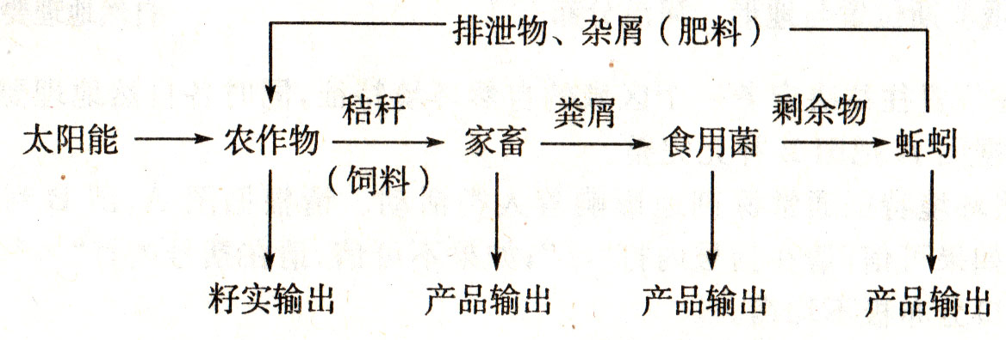
（1）流入该生态系统的总能量是 ，请写出该生态系统中的一条食物链：
。
（2）从生态系统的成分划分，图中所列生物属于消费者的是 ，属于分解者的是
。
（3）农作物的秸秆可以作为家畜的饲料，家畜的粪屑可以作为栽培食用菌的原料等事实说明，该生态系统实现了能量的 利用，从而大大提高了 ，既使能量流向了对人类有益的部分，又有效缓解了秸秆焚烧造成的污染和浪费。
（4）该生态系统中人的作用非常关键，一旦人的作用消失，该生态系统很快就会变化，占优势地位的农作物被杂草和其他植物所取代。这说明该生态系统的 较小，其原因是 。

生物参考答案及评分标准：
第I卷（共18分）
19.D 20.B 21.C 22.D 23.B 24.C 25.B 26.B 27.A 28.A 29.C 30.D 31.D 32.C 33.A 34.D 35.A 36.B
第Ⅱ卷（共32分）
40.（8分）
（1）并排 薄
（2）①④
（3）光合 〔2〕叶绿体 〔②〕叶肉
（4）〔7〕线粒体 释放能量
41.（8分）
（1）①→②→⑤→⑥→⑦
（2）③ 大脑皮层（的感觉中枢）
（3）条件 语言
（4）保护易感人群
42.（8分）
（1）DNA（脱氧核糖核酸）
（2）父方 XX
（3）相对性状 隐性
（4）AA或Aa 变异
（5）50%
43.（8分）
（1）农作物（通过光合作用）固定的太阳能 农作物→家畜
（2）家畜 食用菌、蚯蚓
（3）多级 能量利用率
（4）自我调节能力 生物种类少，营养结构简单

